**Общество с ограниченной ответственностью «Файбер Клиник»**

г. Ижевск, ул. Арх. П.П. Берша, д. 18, оф. 2

Контактный номер телефона: 8 (3412) 56-10-99, +7 (912) - 856-10-99

Электронная почта: faiberclinic18@yandex.ru

Схема проезда:

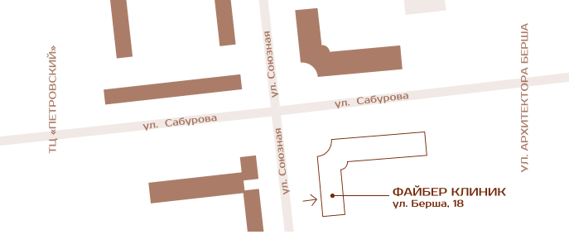

Дата внесения записи в ЕГРЮЛ: 17.12.2021, ОГРН 1211800024369

Сведения об учредителях:

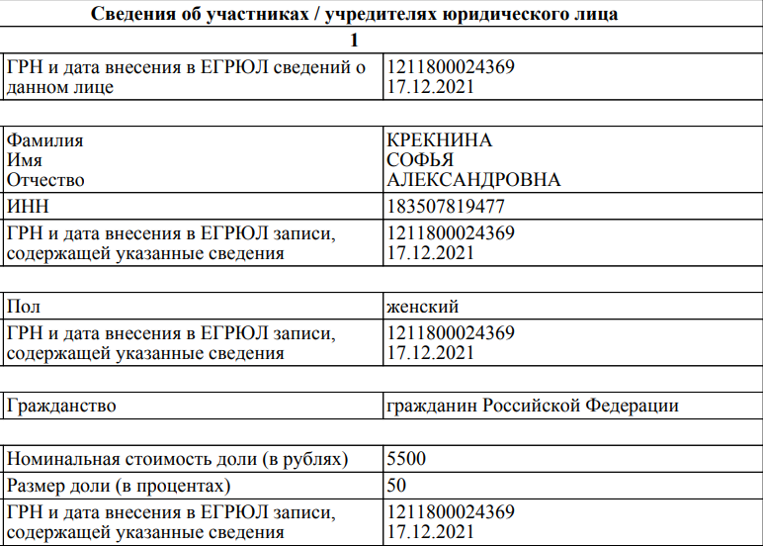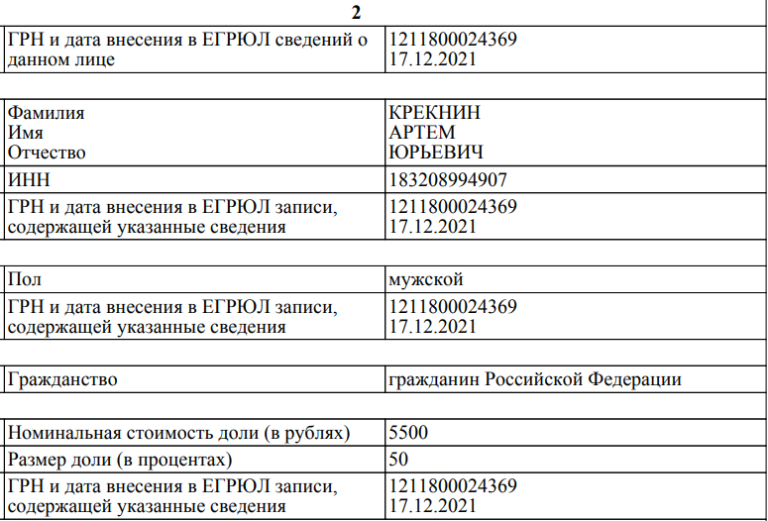

График работы клиники: пн – пт: 08.00 - 20.00, сб – вс: 08.00 - 18.00

График приема граждан руководителем медицинской организации и иными уполномоченными лицами: пн – пт: 09.00 - 17.00, +7 (912) - 856-10-99, эл. почта: faiberclinic18@yandex.ru